Виконати контрольну роботу

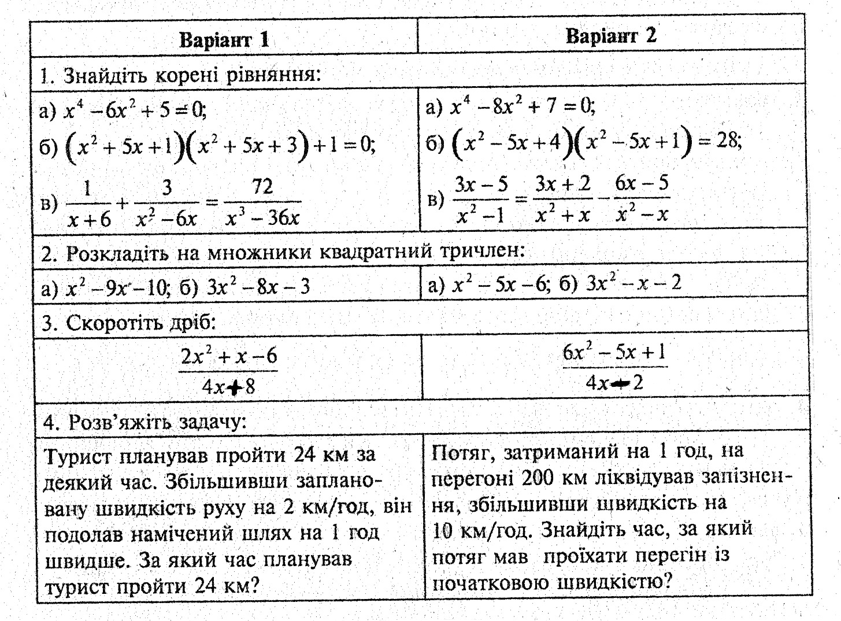

Домашнє завдання: повторити п.п.17-22.

